**INSTRUCTIVO:** el siguiente formato es para ser registrado en este, el Documento Consolidado de PAT Colectivo que da evidencia del ejercicio investigativo desarrollado por el colectivo (docentes y estudiantes) del nivel de formación (semestre o año).

En esta consideración el documento consolidado de PAT Colectivo, debe contener:

**Portada**

1. **Ficha de Identificación**

|  |  |  |  |
| --- | --- | --- | --- |
| **Facultad:** Ciencias Sociales y Humanas | | **Colectivo Docente** | **Asignatura** |
| **Programa:** Licenciatura en Educación Infantil –LEI | | 1. LILIAM CUARTAS | Competencias Comunicativas II |
| **Semestre: IV** | **Periodo**  **académico**: I de 2019 | 1. YOLANDA PEREIRA | Practicas Pedagógicas Investigativas |
| 1. YADITH BUSTAMANTE | Didáctica de las Expresiones Musicales y Escénicas |
| 1. ALENDRA DIAZ | Lúdica, Recreación y Deporte |
| 1. OLEG VASQUEZ | Didáctica del Pensamiento Numérico y Aleatorio |
| 1. LEANDRA CASTELLON | Infancia y Diversidad de genero |
| 1. CLEMENCIA ZAPATA | Investigación en el Aula |
| **Docente Orientador del seminario** | | | |
| LEANDRA MARCELA CASTELLON RIOS | | | |
| **Título del PAT Colectivo** | | | |
| **PERCEPCIÓN DE LAS MAESTRAS COOPERANTES SOBRE LAS PRÁCTICAS PEDAGÓGICAS DE LAS ESTUDIANTES DE IV SEMESTRE DEL PROGRAMA DE L.E.I DE LA CURN** | | | |
| **Núcleo Problémico** | | | |
| Conceptualización y caracterización de las prácticas pedagógicas del maestro cooperante | | | |
| **Línea de Investigación** | | | |
| Prácticas Pedagógicas Investigativas | | | |

1. Informe del Proyecto Académico de Trabajo Colectivo (PAT Colectivo)
   * Descripción del Problema
   * Justificación
   * Objetivos
   * Marco Teórico o Referente Teórico
   * Metodología
   * Resultados (análisis y discusión)
   * Conclusiones y Recomendaciones
   * Bibliografía

**INTRODUCCIÓN**

La investigación liderada por el colectivo de IV semestre del programa de Licenciatura en Educación Infantil de la CURN, propició el contexto de las prácticas pedagógicas investigativas y el escenario epistémico de las disciplinas que orientan el semestre.

Se direcciona el análisis crítico al rol del maestro en formación (LEI – CURN) en sus prácticas pedagógicas desde el direccionamiento del PEI y PEP Institucional de la CURN.

En gran sentido es tomar como referencia las percepciones de las maestra cooperantes sobre el proceso de la labor del estudiante en prácticas pedagógicas; El análisis crítico intenta contribuir a la discusión sobre ambientes propicios y motivadores de formación, tomando en cuenta los lineamientos de la Coordinación de las practicas investigativas que están sustentadas bajo el reglamento estudiantil, el MEN y las políticas Institucionales de la CURN.

1. **PLANTEAMIENTO DEL PROBLEMA**
   1. *Descripción del problema*

La investigación colectiva que propone IV semestre genera interés por que permite conocer las percepciones de las maestras cooperantes hacia las estudiantes en formación. Mas que una evaluación periódica es conocer si en dicho proceso existe una retroalimentación, bases conceptuales o epistémicas, conocimiento de los procesos internos de las practicas pedagogía que lidera la CURN, en cierta forma es conocer si al evaluar las maestras cooperantes a las estudiantes de la CURN, tienen el conocimiento de los procesos que se lideran internamente y si son coherentes.

De la misma forma es importante conocer y analizar como se evidencia el proceso de formación de las estudiantes de IV semestre en sus praxis ya que de allí se extrapola el conocimiento y se generan cambios en las trasformaciones de los paradigmas pedagógicos e institucionales.

Carr y Kemmis (1986), asume la práctica pedagógica como un conjunto de competencias, didácticas, procedimientos y estrategias ligadas al proceso educativo, que, mediadas por la interacción docente-estudiante, ameritan la permanente indagación, interacción y re contextualización de experiencias y saberes necesarios para el rescate de la condición humana. El reto es hacer visible lo cotidiano, como lo afirman.

Para ello es importante que el quehacer del maestro en formación de la CURN, desde su práctica pedagógica, desde le análisis crítico de esta investigación asuma el reto de hacer de lo cotidiano, del día a día u reto que permita siempre ser cuestionado desde la critica pedagógica e investigativa que apunte a la trasformación de su pedagogía siempre generando significado en los aprendizajes de los educandos.

**Formulación del problema**

¿Cuáles son las percepciones que tienen las maestras cooperantes frente a las prácticas pedagógicas de las estudiantes de IV semestre?

1. **Delimitación Temporal, Espacial.**

***2.1 Delimitación en temporal***

El objeto de estudio del presente proyecto académico de trabajo (PAT) tiene como punto de partida la relación entre la conceptualización y caracterización de las prácticas pedágogicas del maestro cooperante y la estudiante en formacion del LEI-CURN. El estudio se llevará a cabo durante los meses comprendidos entre Febrero, Marzo y Abril del año 2019.

***2.2 Delimitación Espacial***

Prácticas Pedagógicas Investigativas. El presente estudio se llevará a cabo por parte de maestras en formación del programa de LICENCIATURA EN EDUCACIÓN INFANTIL LEIC- de IV- Semestre el alcance del mismo, serán las experiencias obtenidas en los respectivos centros de práctica en la ciudad de Cartagena.

**JUSTIFICACIÓN**

Para analizar las prácticas pedagógicas es importante identificar y entender el quehacer del maestro desde su cotidianidad, que se consigue asumiéndose la docencia con criterio investigativo. Pero esta perspectiva no se concibe de manera aislada, el ser del maestro tiene sentido en su relación con los estudiantes y en su actuación como mediador de la formación y apropiación de conocimientos. En consecuencia, los conceptos centrales de esta investigación están referidos a los lineamientos pedagógicos e institucionales de la CURN, al maestro en formación, al estudiante y a las interacciones que se promueven en el aula.

El docente, la practicante, el estudiante y las situaciones formativas que se viven en el aula son entendibles y direccionales a través de la práctica pedagógica, es por ello, que el problema y los objetivos de la presente investigación son enfocados hacia la conceptualización y caracterización de las practicas pedagógicas investigativas a partir de la percepción de las maestras cooperantes sobre el análisis que conlleve a revisar las practicas pedagógicas de las estudiantes de cuarto semestre.

**INTERDISCIPLINARIEDAD.**

Comprende la relación entre los distintos saberes (disciplinas) desde los cuales se realizan importantes aportes a nivel contextual, conceptual, teórico y práctico con la finalidad de ampliar y enriquecer el objeto de estudio abordado en la construcción del PATC- II-Semestre-

**Competencias Comunicativas:** Posibilita dar significado o sentido a lo que se expresa de manera oral, escrita o gráfica, teniendo en cuenta la lógica y la coherencia. Posibilita la interacción entre docente y estudiantes. Posibilita la autonomía y la capacidad de plantear una posición crítica ante los resultados del PATC y su relación con la realidad educativa.

**Practica Pedagógicas Investigativas-:** Busca articular de manera coherente la teoría, la práctica y la investigación, la cual se materializa en los centros de práctica en los cuales las maestras en formación de Semestre fortalecen y se retroalimentan de los procesos de enseñanza-aprendizaje vivenciando la realidad escolar y su posible proyección para transformarla.

**Seminario de Investigación-** Se consolida en el resultado investigativo construido por docentes y estudiantes alrededor del núcleo problémico: Conceptualización y caracterización de las prácticas pedágogicas del maestro cooperante

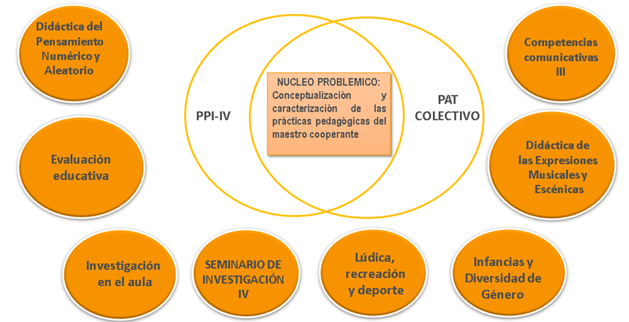

**OBJETIVO GENERAL Y ESPECÍFICOS**

**Objetivo General**

Analizar las percepciones de las maestras cooperantes de las prácticas pedagógicas de las estudiantes de IV semestre de L.E.I de la CURN.

**Objetivos Específicos**

*Identificar los aspectos positivos y negativos de las prácticas pedagógicas de las estudiantes de IV semestre de L.E.I de la CURN, por parte de las maestras cooperantes.

*Comparar la formación profesional (prácticas pedagógicas) de IV semestre de L.E.I de la CURN con la percepción de las maestras cooperantes.

*Fortalecer las prácticas investigativas a través de la socialización de los resultados a la coordinadora de prácticas pedagógicas.

**METODOLOGIA**

TIPO Y DISEÑO DE INVESTIGACION

**Cualitativo**

* La investigación cualitativa estudia la realidad en su contexto natural y cómo sucede, sacando e interpretando fenómenos de acuerdo con las personas implicadas. Utiliza  variedad  de  instrumentos  para  recoger  información  como  las  entrevistas, imágenes, observaciones,  historias  de  vida,  en  los  que  se  describen  las  rutinas  y  las  situaciones problemáticas, así como los significados en la vida de los participantes. Blasco y Pérez (2007).

**Instrumentos**

Teniendo en cuenta el enfoque de nuestra investigación cualitativa se utilizaron los siguientes instrumentos, para verificar la validez y confiabilidad de los datos arrojados a través del presente PAT colectivo.

* Encuestas
* Entrevista no estructuradas
* Revisiones conceptuales

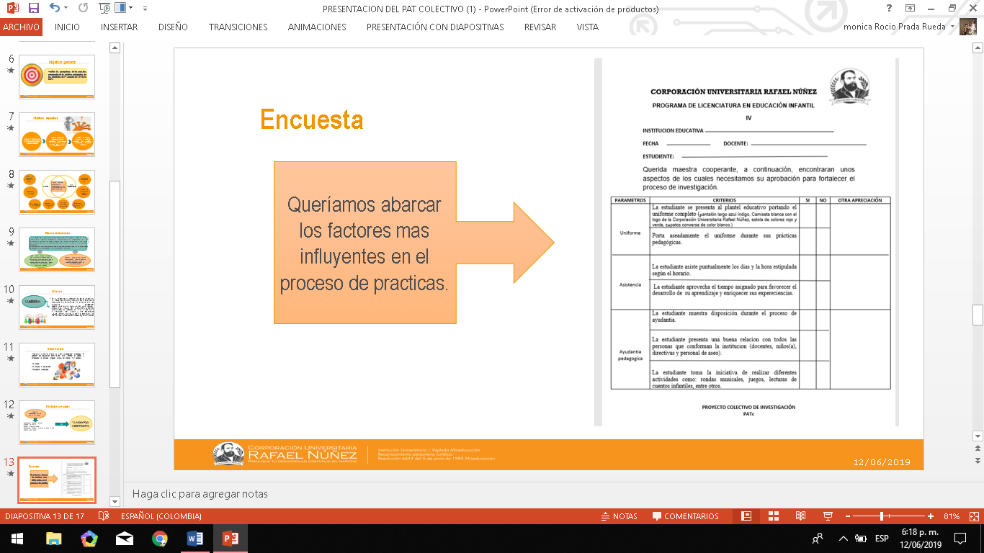

**Población y muestra**

Maestras cooperantes de los centros de prácticas.

* Institución Educativa Sigmund
* Colegio el Carmelo
* Hogar infantil los ciruelos
* Institución educativa parque de los niños- Turbaco
* Nuevo Alpes Schooll

**RESULTADOS OBTENIDOS**

Como resultado de la aplicación del instrumento de la entrevista a las maestras cooperantes en los distintos centros de práctica se encontraron las siguientes apreciaciones sobre la percepción de las prácticas pedagógicas de las estudiantes de IV semestre de LEI – CURN.

* Solo se obtuvieron 10 encuestas:

1. Todas las maestras cooperantes marcaron SI a los criterios que se plantearon.
2. En algunos casos no hubo empatía por parte de las maestras cooperante a la hora de realizar la encuesta.
3. Solo una maestra escribió en la casilla de (otras apreciaciones).

**Conclusiones.**

* En consecuencia, luego de analizar los resultados y hacer una revisión conceptual sobre nuestro deber ser y el ser en los centros de practicas, se pudo evidenciar que las maestras cooperantes tienen una percepción favorable sobre nuestras practicas pedagógicas. En efecto las estudiantes de Licenciatura en Educación Infantil de IV semestre de la CURN tienen un buen desempeño en cada uno de los principios o parámetros que se dan a conocer en el PEP, PEI y en los resultados que arrojo las encuetas y las entrevista no estructuradas que se hicieron.
* Por otro lado, a pesar de que obtuvimos una percepción favorable sobre nuestras practicas pedagógicas, en nuestras observaciones y en las entrevistas no estructuradas que realizamos se pudo evidenciar que las maestras cooperantes no se encuentran involucradas en el proceso de formación que llevamos nosotras como practicantes y el desempeño que debemos tener en nuestros centros de practica. Por ende, no pueden propiciar una percepción que nos ayuden a mejorar nuestras prácticas pedagógicas investigativas.

**Recomendaciones**

* Replantear los sitios informativos acerca de las prácticas pedagógicas.
* Mantener el criterio y las políticas de asignación de las practicantes a las instituciones que no asistan a los eventos que realice la universidad, ya que la mayoría de las veces las maestras cooperantes no asisten a las retroalimentaciones que hace la CURN de las practicas pedagógicas, por lo tanto están no están al tanto del proceso de observación y ayudantía que deben realizar las practicantes.

**BIBLIOGRAFIA**

 Proyecto Educativo Institucional - PEI– Corporación Universitaria Rafael Nuñez, Cartagena de Indias, 2015.

Proyecto Educativo Del Programa De Licenciatura En Pedagogía Infantil - PEP – Corporación Universitaria Rafael Nuñez, Cartagena de Indias, 2015.

CARR, W. (1996) Una teoría para la educación. Hacia una investigación educativa critica. España Morata.

CHACON, M. (2002) Las pasantías de la carrera de Educación Básica Integral: Un espacio para la reflexión en la Practica. Acción Pedagógica.

TAYLOR; Sy BOGDAN, R. ((1992). Introducción a los métodos cualitativos de investigación. España: Paidós.

• http://www.curn.edu.co/documents_/institucionales/Ac10Agosto2015PEI.pdf

• https://www.curn.edu.co/proyectos-institucionales.html

• http://www.eumed.net/tesis-doctorales/2012/mirm/enfoque_cualitativo.html

3. Aporte del PAT Colectivo al DHS (Desarrollo Humano Sostenible)

Proyecto Académicos de Trabajo – PATC es el resultado de un trabajo investigativo construido por estudiantes en acopio con un docente-investigador. El documento aquí presentado contiene el resultado de un ejercicio investigativo de carácter cualitativo en el que se estudió la conceptualización y caracterización de las prácticas pedágogicas del maestro cooperante hacia la estudiante en formacion de IV semestre de LEI-CURN, En el desarrollo de la misma se valoran las prácticas pedagógicas de las maestras en formación relacionados con su apropiación epistémica, sentido de pertenecía institucional, trabajo colaborativo y apoyo permanente en las instituciones educativos.

En cuanto al aporte del presente PATC al Desarrollo Humano Sostenible se toma en cuenta que la educación hace parte de un constante cuestionamiento critico a la labor docente, siempre vista esta desde una mirada a la transformación de las nuevas corrientes pedagógicas o nuevas propuestas epistémicas; es proponer o generar un significado en el aprendizaje de los estudiantes a las necesidades del contexto que los permea o envuelve de su diario vivir.

1. Aportes puntuales del PAT Colectivo al plan de estudios del programa Académico

Un estudio centrado en las conceptualización y caracterización de las prácticas pedágogicas del maestro cooperante y en las percepciones que tienen en las estudiantes de IV semestre de LEI-CURN, Contribuye de manera teórica y práctica a la formación de maestros y maestras incorporando competencias centradas en el ser, saber hacer y hacer. Así mismo ubica como eje central la Infancia e inclusión aspectos acordes a una formación integral humanista que se concreta en los procesos investigativos y de transformación de las realidades existentes.

5. Impacto del PAT Colectivo en la producción del Programa. De acuerdo con la apreciación del Colectivo Docente, indique como valor agregado, si desde el PAT Colectivo desarrollado entre otros: a) se generará *un artículo, o una presentación en evento (divulgación),* b)se derivará *un trabajo de grado, o una intervención comunitaria;* c)se convertirá en insumo para Investigación estricta.